Дорогие ребята, уважаемые взрослые!
ОБЪЯВЛЯЕМ СТАРТ
ЭКОЛОГИЧЕСКОЙ АКЦИИ
«Каждой пичужке – кормушка»
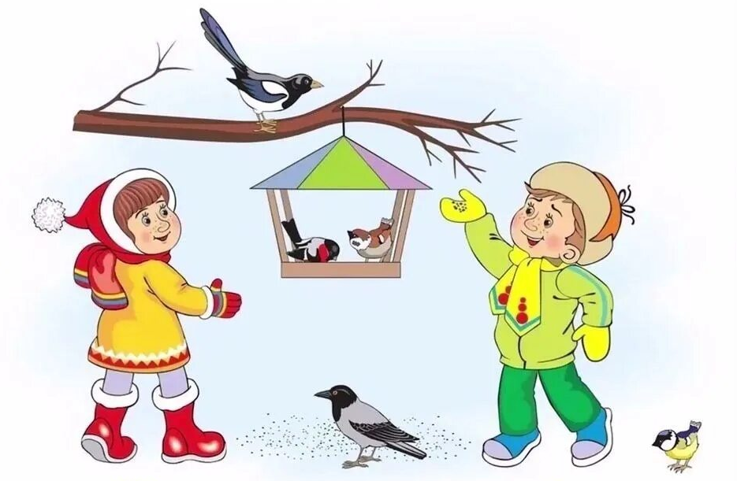
Цель: помочь зимующим птицам.
Уважаемые мамы, папы! Сделайте вместе с ребенком дома кормушку для птиц, а потом дети развесят их на территории детского сада. Дети каждый день будут подкладывать корм, наблюдать за птицами, гордиться своими кормушками.

Сроки акции: с 27 октября по 28 ноября 2025 г.

